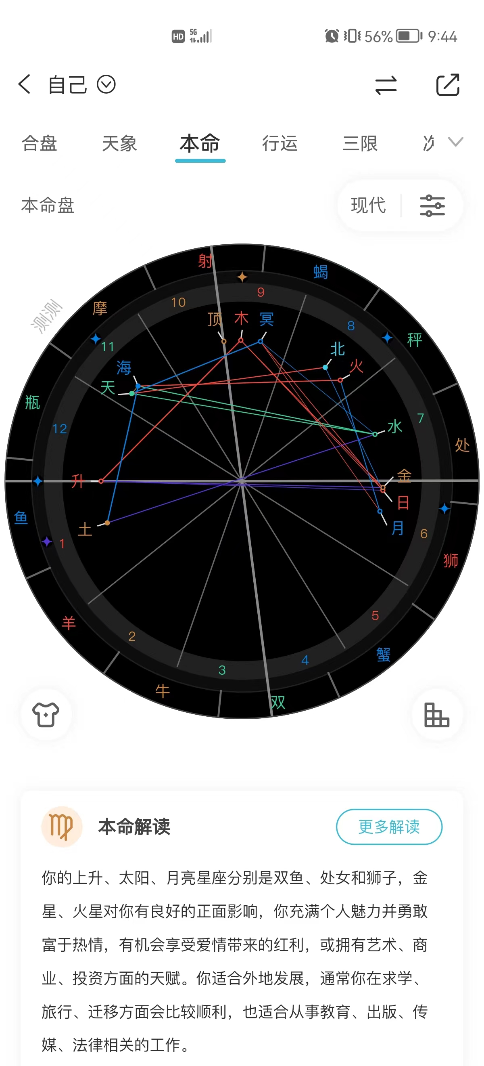

处女 阿罗：你是这样的，你的爱情呢，是也是5FE，九啊，不对，不是5FE9讲，说五非六啊，其实说六宫是代表失业，公也可以讲失业工就讲卢浮宫啊，这个卢浮宫就讲同事啊，员工啊，下属啊，所以五非六的话是桃花很容易来自于同事，或者说员工，或者说下属啊，所以你桃花就容易，你会容易跟同事什么他们交往，然后桃花没什么问题啊，就是说空工，然后也没有什么差差的心啊。财运的话啊，我先看一下事业事业是非九，哎你事业都挺好的，你的事业啊，你如果说是外企的话啊，你很容易会被就是派到国外去发展，因为就公司代表国外嘛，是非九嘛，然后事业的话啊，事业其实是很好的，因为你你的事业是贴在这个天顶上的啊，所以事业是可以做出一番顺利的，然后也是做可以做大的那一种。那么其次，然后正财的话就二公啊，二公金钱公是非八公的啊，所以其实你你其实你的金钱，你很容易会把你的你的工资啊，拿去投资啊，这八公可以代表保险，理财基，基金股票这些等等啊，你容易去把这个你自己的钱啊，去扔在这个里面去投资啊，买。